Informazioni sulle sostituzioni
Manuale uso e manutenzione KDI-TCP 3404 E5 (REV. 01.6)

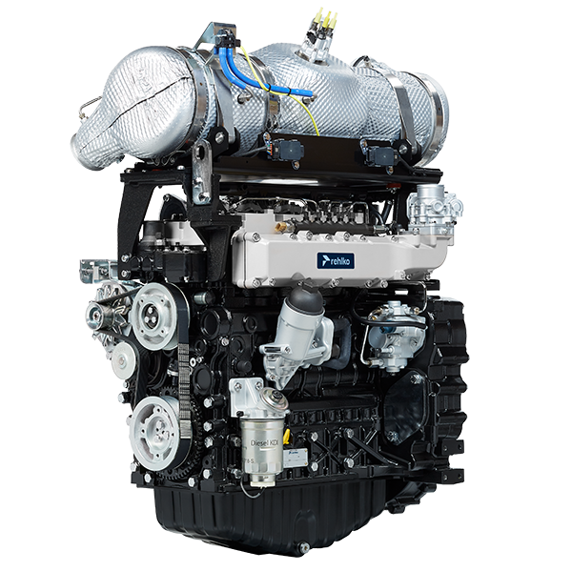

Registrazione modifiche al documento
Qualsiasi modifica di questo documento deve essere registrata dall`ente compilatore, con la compilazione della tabella.

Rilasciato da | Codice | Revisione | Data di emissione | Data revisione | Redatto da | Visto
 | 3404tcr

Istruzioni originali
KOHLER si riserva il diritto di modificare in qualunque momento i dati contenuti in questa pubblicazione.

Sommario
1. TITOLO 1 2
1.1. Asdfsdfsdf 2
1.2. Asdfsdfsdfggg 2

Informazioni sulle sostituzioni

Sostituzione olio motore
 Pericolo:
- Scollegare il cavo negativo (-) della batteria per evitare avviamenti accidentali del motore.


Importante:
- Prima di eseguire le operazioni vedere Cap. 3 .

Importante:  - La sostituzione dell'olio, deve essere effettuata con il motore in posizione orizzontale.  - Prima di procedere, eseguire le operazioni indicate al Par. 6.2 - Punto 1.  NOTA: Eseguire questa operazione a motore caldo, per avere una migliore fluidità dell’olio ed ottenere uno scarico completo delle impurità in esso contenute.  - Svitare il tappo rifornimento olio A o il tappo di rifornimento olio C se il tappo A non risultasse accessibile.  - Estrarre l'asta livello olio B . | 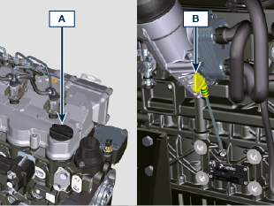  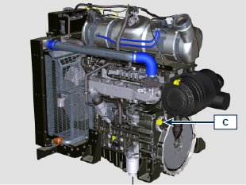
- Rimuovere il tappo scarico olio D e la guarnizione E (il tappo scarico olio è presente su entrambi i lati della coppa olio).  - Scaricare l’olio in un contenitore appropriato. (Per lo smaltimento dell'olio esausto fare riferimento al Par. 6.6 DISMISSIONE e ROTTAMAZIONE ).  - Sostituire la guarnizione E .  - Avvitare il tappo scarico olio D (coppia di serraggio a 35 Nm ).  - Eseguire le operazioni descritte al Par. 6.2 dal punto 2 al punto 5. | 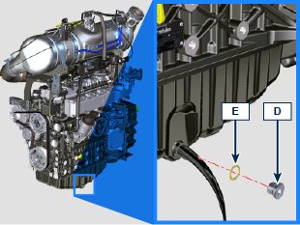
- Rifornire con olio del tipo prescritto ( Tab. 2.1 e Tab. 2.2 ).  Importante:  - Non superare il livello MAX . nell'asta livello olio.  - Non utilizzare il motore con il livello dell'olio al di sotto del MIN .  - Inserire e rimuovere l'asta livello olio B per controllare il livello. Rabboccare se il livello non è prossimo al MAX .  - A operazione conclusa, reinserire in modo corretto l'asta livello olio B .  - Avvitare il tappo A o C . | 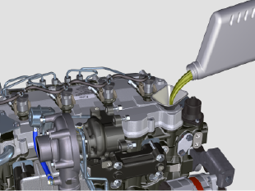  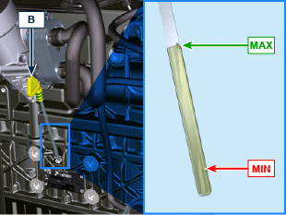

Sostituzione cartuccia filtro olio

Importante

- Prima di eseguire l'operazione vedere il Par. 3.2.2

 Avvertenza:
- Sostituzione cartuccia filtro olio (Par. 6.2) e filtro carburante ( Par. 6.3 ).
- In caso di scarso utilizzo sostituire ogni 12 mesi.
- Per lo smaltimento della cartuccia filtro olio e filtro carburante fare riferimento al Par. 6.6 DISMISSIONE e ROTTAMAZIONE .

Importante:  - E' vietato l'uso di avvitatori.  - Svitare il coperchio porta cartuccia A effettuando tre giri completi e attendere 1 minuto.  NOTA: Questa operazione consentirà all'olio contenuto nel supporto F di defluire verso la coppa olio nel modo corretto.  - Svitare il coperchio porta cartuccia A e controllare che l'olio contenuto nel supporto filtro olio F sia defluito verso la coppa olio.  - Estrarre il coperchio A assieme alla cartuccia olio B dal supporto filtro olio.  - Sfilare e sostituire la cartuccia olio B con una nuova. Sfilare e sostituire le guarnizioni C , D ed E con delle nuove.  - Inserire e avvitare il coperchio A sul supporto filtro olio F (coppia di serraggio a 25 Nm ). | 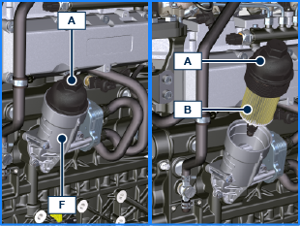  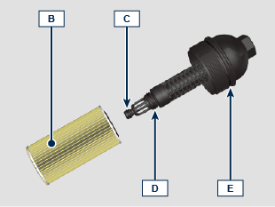

Sostituzione cartuccia filtro e prefiltro carburante
NOTA: Il filtro carburante è situato sul basamento del motore o in alternativa può essere montato sul telaio della macchina.  Importante  - Prima di eseguire l'operazione vedere il Par. 3.2.2.    Avvertenza  - In caso di scarso utilizzo sostituire ogni 12 mesi.  - Per lo smaltimento della cartuccia filtro carburante fare riferimento al Par. 6.5 DISMISSIONE e ROTTAMAZIONE .  - Scollegare il cavo A del rilevatore presenza acqua C.  - Svitare il rilevatore presenza acqua C dalla cartuccia B.  - Svitare la cartuccia B con l'apposita chiave.  - Oliare la guarnizione D della nuova cartuccia B.  Importante:  - Non riempire la cartuccia nuova B con il carburante.  - Avvitare la nuova cartuccia vuota B sul supporto filtro gasolio E con l'apposita chiave (coppia di serraggio a 17 Nm).  - Avvitare il rilevatore presenza acqua C sulla nuova cartuccia B (coppia di serraggio a 5 Nm).  - Ricollegare il cavo A del rilevatore presenza acqua.  NOTA: Eseguire la disareazione.  - Premere più volte il pulsante G per riempire il circuito. | 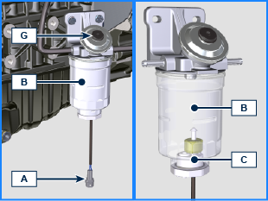  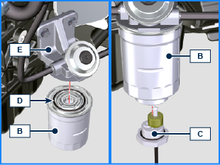

Sostituzione cartuccia filtro aria
Importante:.
- Prima di eseguire l'operazione vedere il Par. 3.2.2

NOTA: Componente non necessariamente fornito da REHLKO.
- Tirare l'inserto F per sbloccare il coperchio A .  - Ruotare in senso antiorario e rimuovere il coperchio A .  - Estrarre le cartucce B e G .  - Montare le cartucce G e B .  - Montare il coperchio A eseguendo le operazioni inverse del punto 2 e 1 . | 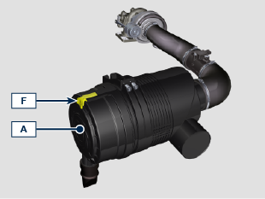  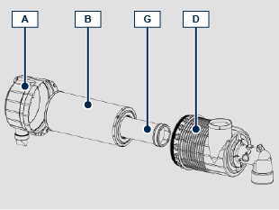

Sostituzione filtro DEF
Importante
- Prima di eseguire l'operazione vedere il Par. 3.2.2
- Non lubrificare le guarnizioni A con olio o carburante.
- Il filtro D comprende le guarnizioni A in confezione.
- Evitare qualsiasi tipo di contaminazione durante l'operazione di sostituzione.
- Prima di procedere con l'operazione, accertarsi che la chiave del quadro macchina sia su OFF e che la pompa DEF abbia effettuato l'operazione di svuotamento del circuito.
- Svitare il tappo B. | 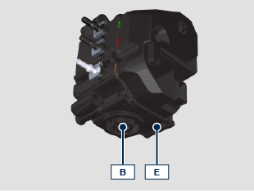
- Rimuovere il tappo B e estrarre il supporto filtro C.  - Estrarre il filtro D.  - Pulire con DEF caldo la sede del filtro D sulla pompa E se si rileva delle impurità.  - Lubrificare con DEF o acqua distillata le guarnizioni A.  - Posizionare il supporto filtro C insieme al filtro D all'interno della pompa E.  - Serrare il tappo B (coppia di serraggio a 20 Nm. | 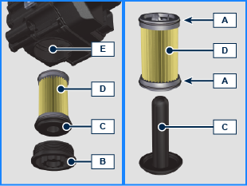

Dismissione e Rottamazione
- In caso di rottamazione, il motore dovrà essere smaltito in discariche adeguate, attenendosi alla legislazione vigente.
- Prima di procedere alla rottamazione è necessario separare le parti di plastica o gomma dal resto dei componenti.
- Le parti costituite unicamente da materiale plastico, da alluminio e da acciaio potranno essere riciclate se raccolte dagli appositi centri.
- Per la raccolta degli oli esausti e dei filtri è obbligatorio rivolgersi al "Consorzio Obbligatorio Oli Usati".
- L'olio usato deve essere opportunamente recuperato e non deve essere disperso nell'ambiente, in quanto, secondo le vigenti normative di legge, è classificato come rifiuto pericoloso e come tale va conferito agli appositi centri di raccolta.



